ZAOKRUŽI TOČAN ODGOVOR.

- ŠTO BEREMO U PROLJEĆE?

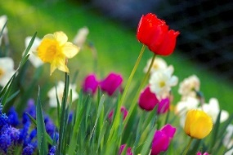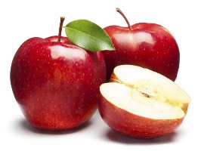
CVIJEĆE JABUKE

- GDJE TRAŽIMO HLAD U LJETI?

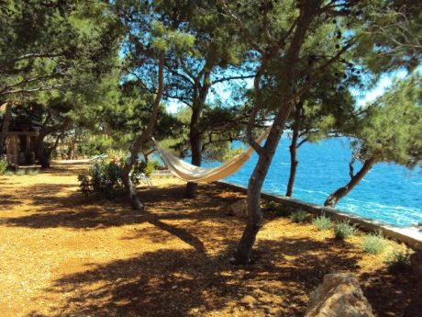
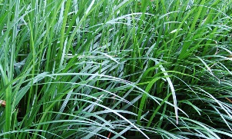

POD BOROM POD TRAVOM

- ŠTO JEDEMO U JESEN U VOĆNJAKU?
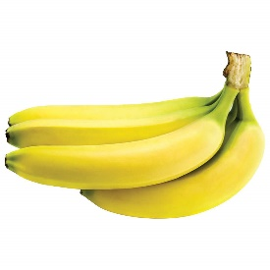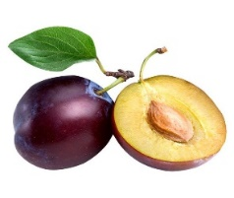
BANANE ŠLJIVE

- ŠTO ČEKAMO ZIMI?
DUGU PAHULJICE

